Videresending av skolemail

- Logg inn på elev.trondelagfylke.no med brukernavn og passord.
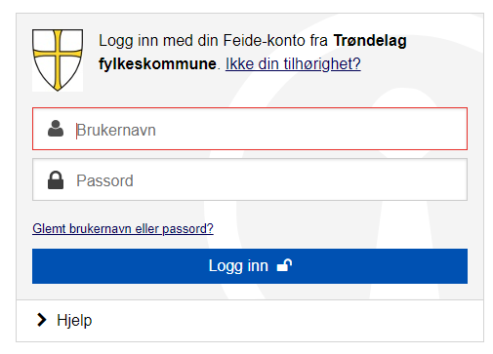
- Velg E-post.

- Klikk på tannhjulet oppe i høyre hjørne.
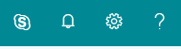

- Skriv videresending i søkefeltet.
- Velg Videresending på venstre side.
- Velg Start videresending.
Skriv inn epost-adressen som du vil at all epost fra skolemail skal sendes til.
- Nå MÅ du huske å trykke på «Lagre»
- Nå kommer alt av mail i fra din skolemail til ønsket privat epostadresse.

